VnTeach.Com | ĐỀ THI THỬ THPTQG NĂM 2019  CHUẨN CẤU TRÚC CỦA BỘ GIÁO DỤC – ĐỀ 16  Môn thi: VẬT LÝ  Thời gian làm bài: 50 phút, không kể thời gian phát đề

Họ, tên thí sinh:
Số báo danh:

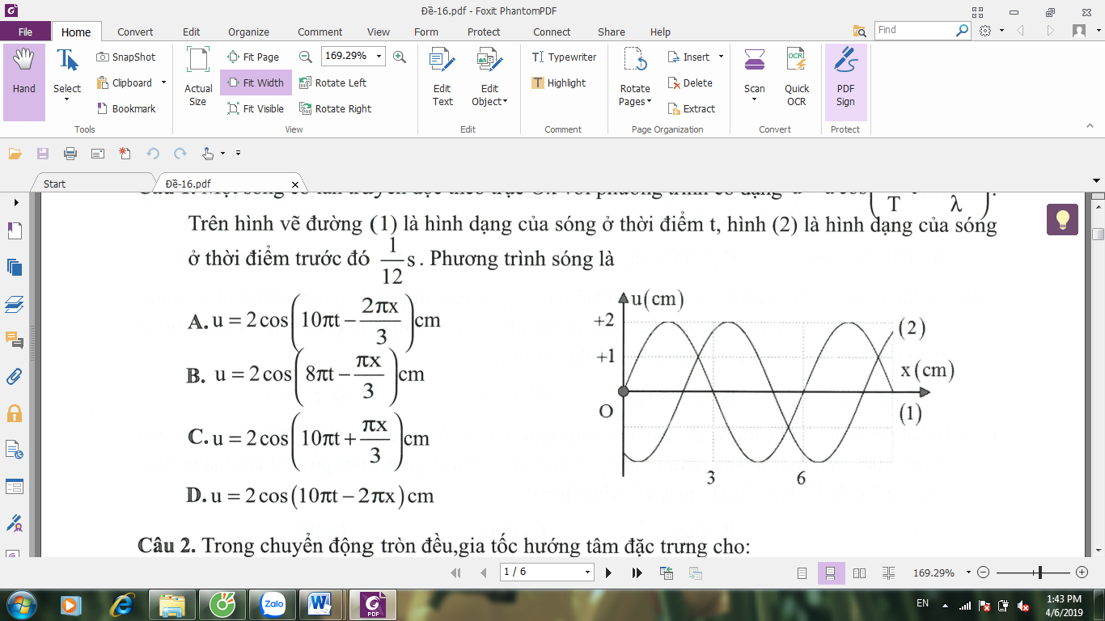
Câu 1. Một sóng cơ lan truyền dọc theo trục Ox với phương trình có dạng. Trên hình vẽ đường (1) là hình dạng của sóng ở thời điểm t, hình (2) là hình dạng của sóng ở thời điểm trước đó s. Phương trình sóng là
A.
B.
C.
D.
Câu 2. Trong chuyển động tròn đều, gia tốc hướng tâm đặc trưng cho:
A. sự nhanh hay chậm của chuyển động
B. mức độ tăng hay giảm của tốc độ
C. sự biến thiên về hướng của véctơ tốc độ
D. mức độ tăng hay giảm của tốc độ góc
Câu 3. Ở những đoạn đường vòng, mặt đường được nâng lên một bên. Việc làm này nhằm mục đích nào kể sau đây?
A. Giới hạn vận tốc của xe B. Tạo lực hướng tâm
C. Tăng lực ma sát D. Cho nước mưa thoát dễ dàng.
Câu 4. Một sóng cơ có chu kì 2 s truyền với tốc độ 1 m/s. Khoảng cách giữa hai điểm gần nhau nhất trên một phương truyền mà tại đó các phần tử môi trường dao động cùng pha nhau là
A. 0,5 m. B. 1,0 m. C. 2,0 m. D. 2,5 m.
Câu 5. Đặt vào hai đầu tụ điện một điện áp xoay chiều u = 141cos(100πt) V. Cường độ dòng điện ampe kế nhiệt đo được qua tụ điện là
A. 1,41 A. B. 1,00 A. C. 2,00 A. D. 10 A.
Câu 6. Trong mạch RLC mắc nối tiếp, độ lệch pha giữa dòng điện và điện áp giữa hai đầu đoạn mạch phụ thuộc vào
A. cường độ dòng điện hiệu dụng trong mạch.
B. điện áp hiệu dụng giữa hai đầu đoạn mạch.
C. cách chọn gốc tính thời gian.
D. tính chất của mạch điện.
Câu 7. Catốt của tế bào quang điện làm bằng vônfram. Biết công thoát êlectron đối với vônfram là
7,2.10⁻¹⁹ J. Giới hạn quang điện của vônfram là bao nhiêu ?
A. 0,425 μm. B. 0,375 μm. C. 0,276 μm. D. 0,475 μm.
Câu 8. Một máy phát điện xoay chiều có 2 cặp cực, roto của nó quay với tốc độ 1800 vòng/phút. Một máy phát điện khác có 8 cặp cực, muốn phát ra dòng điện có tần số bằng tần số của máy phát kia thì tốc độ của roto là
A. 450 vòng/phút. B. 7200 vòng/phút. C. 112,5 vòng/phút. D. 900 vòng/phút.
Câu 9. Chiếu xiên từ không khí vào nước một chùm sáng song song rất hẹp (coi như một tia sáng) gồm ba thành phần đơn sắc: đỏ, lam và tím. Gọi r_{đ}, r_{l}, r_{t} lần lượt là góc khúc xạ ứng với tia màu đỏ, tia màu lam và tia màu tím. Hệ thức đúng là
A. r_{l} = r_{t} = r_{đ}. B. r_{t} < r_{l} < r_{đ}. C. r_{đ} < r_{l} < r_{t}. D. r_{t} < r_{đ} < r_{l}.
Câu 10. Một máy kéo có công suất 5kW kéo một khối gỗ có trọng lượng 800N chuyển động đều được 10m trên mặt phẳng nằm ngang, hệ số ma sát trượt giữa khối gỗ và mặt phẳng nằm ngang là 0,5. Tính thời gian máy kéo thực hiện:
A. 0,2s B. 0,4s C. 0,6s D. 0,8s
Câu 11. Khoảng cách từ vân sáng bậc 4 đến vân sáng bậc 10 ở cùng một bên vân sáng chính giữa là
A. 6,5 khoảng vân B. 6 khoảng vân. C. 10 khoảng vân. D. 4 khoảng vân.
Câu 12. Catod của một tế bào quang điện có công thoát A = 3,5eV. Tìm vận tốc ban đầu cực đại của các electron quang điện bật ra khỏi catod khi được chiếu sáng bằng bức xạ có bước sóng λ = 0,25 μm.
A. 0,718.10⁵ m/s B. 7,18.10⁵ m/s C. 71,8.10⁵ m/s D. 718.10⁵ m/s
Câu 13. Hạt nhân
A. không mang điện tích. B. mang điện tích -6e.
C. mang điện tích 12e. D. mang điện tích +6e.
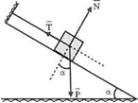
Câu 14. Cho vật cân bằng dưới tác dụng của 3 lực như hình vẽ. Phát biểu nào sau đây không đúng?
A. cân bằng với hợp lực của và
B. cân bằng với hợp lực của và
C. N = P = mg vì cân bằng với
D. luôn có điểm đặt tại trọng tâm của vật.
Câu 15. Một điện tích +1C chuyển động từ bản tích điện dương sang bản tích điện âm đặt song song đối diện nhau thì lực điện thực hiện một công bằng 200J. Hiệu điện thế giữa hai bản có độ lớn bằng:
A. 5.10⁻³ V. B. 200 V C. l,6.10⁻¹⁹ V D. 2000 V.
Câu 16. Một vật thực hiện đồng thời dao động điều hòa cùng phương, li độ x₁ và x₂ phụ thuộc vào thời gian như hình vẽ. Phương trình dao động tổng hợp là
A.
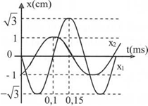
B.
C.
D.
Câu 17. Một ấm nước có hai dây dẫn có điện trở R₁ và R₂ để đun nước. Nếu dùng dây R thì nước sôi sau thời gian t₁ = 10 phút. Còn nếu dùng dây R₂ thì nước sôi sau thời gian t₂ = 40 phút. Nếu dùng cả hai dây mắc nối tiếp thì thời gian để đun nước sôi là
A. t = 25 phút B. t = 50 phút.
C. t = 30 phút. D. t = 8 phút.
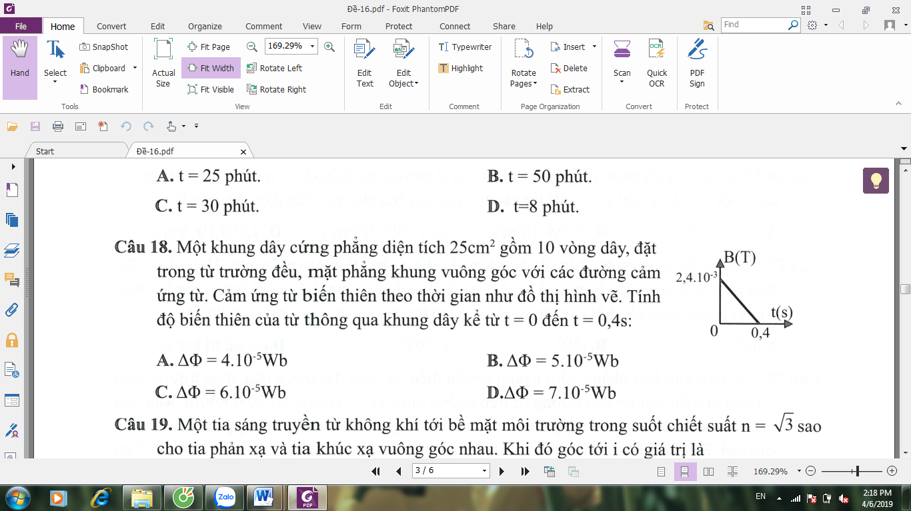
Câu 18. Một khung dây cứng phẳng diện tích 25cm² gồm 10 vòng dây, đặt trong từ trường đều, mặt phẳng khung vuông góc với các đường cảm ứng từ. Cảm ứng từ biến thiên theo thời gian như đồ thị hình vẽ. Tính độ biến thiên của từ thông qua khung dây kể từ t = 0 đến t = 0,4s:
A. ΔΦ = 4.10⁻⁵Wb B. ΔΦ = 5.10⁻⁵Wb
C. ΔΦ = 6.10⁻⁵Wb D. ΔΦ = 7.10⁻⁵Wb
Câu 19. Một tia sáng truyền từ không khí tới bề mặt môi trường trong suốt chiết suất n = sao cho tia phản xạ và tia khúc xạ vuông góc nhau. Khi đó góc tới i có giá trị là
A. 45°. B. 60°. C. 30°. D. 20°.
Câu 20. Một con lắc lò xo dao động điều hoà theo phương ngang với năng lượng dao động là 1J và lực đàn hồi cực đại là 10N. Giá trị của động năng tại thời điểm lực kéo về có độ lớn 6N là
A. 0,36N. B. 0,64N C. 0,52N. D. 0,72N
Câu 21. Một con lắc lò xo có vật nặng m = 200g dao động điều hòa theo phương thẳng đứng . Chiều dài tự nhiên của lò xo là 30 cm. Lấy g =10 m/s². Khi lò xo có chiều dài 28 cm thì vật có vận tốc bằng 0 và lúc đó lực đàn hồi của lò xo có độ lớn 2 N. Chọn mốc thế năng ở vị trí cân bằng. Cơ năng của con lắc là
A. 1,5 J. B. 0,1 J. C. 0,08 J. D. 0,02 J.
Câu 22. Chu kì bán rã của chất phóng xạ là 2,5 năm. Sau 1 năm tỉ số giữa số hạt nhân còn lại và số hạt nhân ban đầu là
A. 0,082. B. 0,758. C. 0,4. D. 0,242.
Câu 23. Một mạch dao động LC có điện trở thuần bằng không gồm cuộn dây thuần cảm (cảm thuần) và tụ điện có điện dung 5 μF. Trong mạch có dao động điện từ tự do (riêng) với hiệu điện thế cực đại giữa hai bản tụ điện bằng 10 V. Năng lượng dao động điện từ trong mạch bằng
A. 2,5.10⁻² J. B. 2,5.10⁻¹ J. C. 2,5.10⁻³ J. D. 2,5.10⁻⁴ J.
Câu 24. Một mạch dao động điện từ gồm một tụ điện có điện dung 0,125 μF và một cuộn cảm có độ tự cảm 50 μH. Điện trở thuần của mạch không đáng kể. Hiệu điện thế cực đại giữa hai bản tụ điện là 3 V. Cường độ dòng điện cực đại trong mạch là
A. A. B. mA. C. 15 mA. D. 0.15 A.
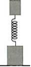
Câu 25. Hai vật khối lượng m₁ và m₂ nối với nhau bằng một lò xo có độ cứng k theo phương thẳng đứng, m₂ ở dưới và nằm trên sàn ngang. Tác dụng lên m₁ lực nén F thẳng đứng hướng xuống. Xác định F để sau khi ngưng tác dụng lực, hệ chuyển động và m₂ bị nhấc lên khởi mặt sàn?
A. B.
C. D.
Câu 26. Chiếu bức xạ có bước sóng λ vào catot của tế bào quang điện. Dòng quang điện bị triệt tiêu khi U_{Ak} ≤ -4,1V. Khi U_{Ak} = 5V thì vận tốc cực đại của electron khi đập vào anot là
A. 1,789.10⁶ m/s B. l,789.10⁵ m/s C. l,789.10⁵ km/s D. 1,789.10⁴ km/s
Câu 27. Người ta dùng hạt proton bắn vào hạt nhân đứng yên, để gây ra phản ứng Biết phản ứng tỏa năng lượng và hai hạt α có cùng động năng. Lấy khối lượng các hạt theo đơn vị u gần bằng số khối của chúng. Góc φ tạo bởi hướng của các hạt a có thể là
A. 60° B. 120⁰ C. 160⁰ D. có giá trị bất kì
Câu 28. Hai tấm kim loại phẳng nằm ngang nhiễm điện trái dấu đặt trong dầu, điện trường giữa hai bản là điện trường đều hướng từ trên xuống dưới và có cường độ 20 000 V/m. Một quả cầu bằng sắt bán kính 1cm mang điện tích q nằm lơ lửng ở giữa khoảng không gian giữa hai tấm kim loại. Biết khối lượng riêng của sắt là 7800kg/m³, của dầu là 800kg/m³, lấy g = 10m/s². Tìm dấu và độ lớn của q:
A. - 12,7 μC B. 14,7 μC C. - 14,7 μC D. 12,7 μC
Câu 29. Hai dao động điều hòa cùng phương cùng tần số, dao động 1 có phương trình , dao động 2 có phương trình , phương trình dao động tổng hợp x = Acos(5πt + ϕ) cm, A1 có giá trị thay đổi được. Thay đổi A1 đến giá trị sao cho biên độ dao động tổng hợp đạt giá trị nhỏ nhất, tại thời điểm dao động tổng hợp có li độ bằng 2cm hãy xác định độ lớn li độ của dao động 1?
A. 4cm B. 3cm C. 6cm D. 5cm
Câu 30. Mạ kền cho một bề mặt kim loại có diện tích 40cm² bằng điện phân. Biết Ni = 58, hóa trị 2,
D = 8,9.10³ kg/m³. Sau 30 phút bề dày của lớp kền là 0,03mm. Dòng điện qua bình điện phân có cường độ xấp xỉ:
A. 1,5A B. 2A C. 2,5A D. 3A
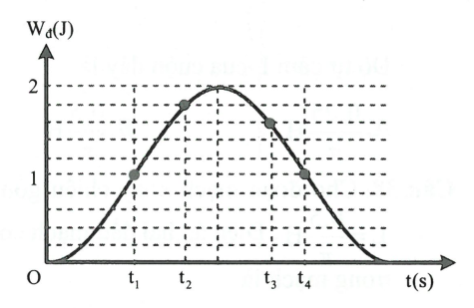
Câu 31. Một con lắc lò xo đang dao động điều hòa. Hình bên là đồ thị biểu diễn sự phụ thuộc của động năng W_{d} của con lắc theo thời gian t. Biết t₃ - t₂ = 0,25 s. Giá trị của t₄ – t₁ là
A. 0,54 s. B. 0,40 s.

C. 0,45 s. D. 0,50 s.
Câu 32. Công suất âm thanh cực đại của một máy nghe nhạc gia đình là P. Cho rằng khi âm truyền đi thì cứ mỗi 1m, năng lượng âm lại bị giảm 3% do sự hấp thụ của môi trường. Biết cường độ âm chuẩn
I₀ = 10⁻¹² W/m². Mức cường độ âm lớn nhất ở khoảng cách 10m là 101,66 dB. Giá trị của P xấp xỉ là
A. 20 W B. 18 W C. 23 W D. 25 W
Câu 33. Muốn mạ đồng một tấm sắt có diện tích tổng cộng 200 cm² người ta dùng tấm sắt làm catot của bình điện phân đựng dung dịch CuSO₄ và anot là một thanh đồng nguyên chất, cho dòng điện 10 A chạy qua bình trong 2 giờ 40 phút 50 giây. Tìm chiều dày của lớp đồng bám trên mặt tấm sắt. Biết A_{Cu} = 64,
n = 2, D = 8,9 g/cm³
A. l,6.10⁻²cm B. l,8.10⁻²cm C. 2.10⁻²cm D. 2,2.10⁻²cm
Câu 34. Một mẫu chất phóng xạ, sau thời gian t₁ còn 20% hạt nhân chưa bị phân rã. Đến thời điểm t₂ = t₁ + 100 s số hạt nhân chưa bị phân rã chỉ còn 5 %. Chu kỳ bán rã của đồng vị phóng xạ đó là
A. 400 s. B. 50 s. C. 300 s. D. 25 s.
Câu 35. Hai điểm A, B nằm trên cùng một phương truyền sóng cách nhau 5cm, coi biên độ sóng là không suy giảm trong quá trình truyền. Biết tốc độ truyền sóng là 2 m/s tần số sóng là 10Hz. Tại thời điểm nào đó li độ dao động của A và B lần lượt là 2 cm và cm. Tốc độ dao động cực đại của các phần tử môi trường
A. 10π cm/s B. 80π cm/s C. 60π cm/s D. 40π cm/s
Câu 36. Trong quá trình truyền tải điện năng từ máy phát điện đến nơi tiêu thụ, công suất nơi tiêu thụ (tải) luôn được giữ không đổi. Khi hiệu điện thế hiệu dụng hai đầu tải là U thì độ giảm thế trên đường dây bằng 0,1U. Giả sử hệ số công suất nơi tiêu thụ bằng 1. Để hao phí truyền tải giảm đi 100 lần so với trường hợp đầu thì phải nâng hiệu điện thế hai đầu máy phát điện lên đến
A. 20,01U B. 10,01U C. 9,1U D. 100U
Câu 37. Đặt một điện áp xoay chiều có giá trị hiệu dụng không đổi U và tần số f thay đổi được vào hai đầu mạch mắc nối tiếp gồm một cuộn dây không thuần cảm có độ tự cảm L và điện trở thuần r, tụ điện có điện dung C thay đổi được. Ban đầu khi tần số mạch bằng f₁ thì tổng trở của cuộn dây là 100Ω. Điều chỉnh điện dung của tụ sao cho điện áp trên tụ cực đại thì giữ điện dung của tụ không đổi. Sau đó thay đổi tần số f thì cường độ dòng điện hiệu dụng trong mạch thay đổi và khi f = f₂ = 100Hz thì cường độ dòng điện hiệu dụng trong mạch cực đại. Độ tự cảm L của cuộn dây là
A. B. C. D.
Câu 38. Cho đoạn mạch xoay chiều gồm điện trở R = 100Ω nối tiếp với cuộn dây thuần cảm L = . Điện áp hai đầu mạch có biểu thức u = 200cos² (100πt) V. Cường độ hiệu dụng trong mạch là
A. 1,5A B. 1,118A C. 1,632A D. 0,5A
Câu 39. Trong thí nghiệm young về giao thoa ánh sáng, ánh sáng trắng chiếu vào khe S có bước sóng từ 415nm đến 760nm, M là một điểm trên màn giao thoa, ở đó có đúng 3 bức xạ cho vân sáng và một trong ba bức xa đó là bức xạ màu vàng có bước sóng 580nm. Tại M là vân sáng bậc mấy của bức xạ màu vàng nói trên?
A. 5 B. 6 C. 3 D. 4
Câu 40. Trong thí nghiệm giao thoa ánh sáng của I-âng khoảng cách giữa hai khe a=2mm, kính ảnh đặt cách hai khe D = 0,5m. Một người có mắt bình thường quan sát hệ vân giao thoa qua kính lúp có tiêu cự
f = 5cm trong thái không điều tiết thì thấy góc trông khoảng vân là 10’. Bước sóng λ của ánh sáng là
A. 0,55μm B. 0,45μm C. 0,65μm D. 0,60μm

ĐÁP ÁN
1. B | 2. C | 3. B | 4. C | 5. B | 6. D | 7. C | 8. A | 9. B | 10. D
11. B | 12. B | 13. D | 14. C | 15. B | 16. B | 17. B | 18. C | 19. B | 20. C
21. C | 22. B | 23. D | 24. D | 25. A | 26. A | 27. C | 28. C | 29. C | 30. B
31. D | 32. D | 33. B | 34. B | 35. B | 36. B | 37. B | 38. A | 39. A | 40. D

